Lampka LED Brontosaurus
Szukasz odpowiedniego źródła światła do pokoju Twojego dziecka? Zapraszamy do zapoznania się z uroczą lampką LED Brontosaurus, która będzie doskonałym wyposażeniem i z pewnością spodoba się Twoim pociechom!

Dlaczego warto ją mieć?
Bardzo często w wieku dziecięcym zdarza się, że maluchy nie chcą zasnąć bez włączenia im lampki nocnej. Strach przed ciemnością w tym wieku jest rzeczą całkowicie naturalną i często występującą. Z wiekiem to mija, jednak warto zadbać o odpowiednie oświetlenie do pokoiku dziecka, aby zasypiało spokojnie. Nie może być to światło zbyt mocne, najlepiej gdy jest delikatne, a forma lampki spodoba się maluchowi. Bardzo przyjazna lampka LED Brontosaurus będzie doskonałym rozwiązaniem Waszych problemów!

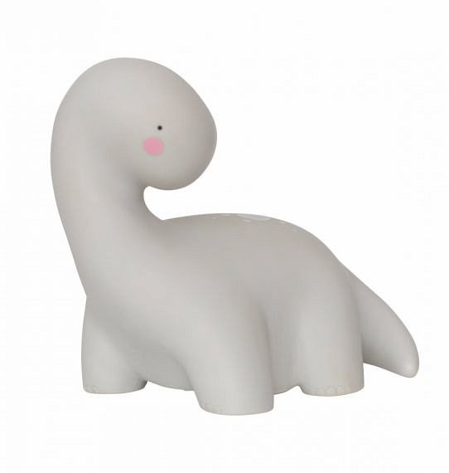
Lampka LED Brontosaurus - specyfikacje
Jest to nieduża lampka, w formie zawadiackiego dinozaura - na pewno wpadnie w oko każdemu małemu chłopcu. Zaprojektowano ją z myślą o dziecięcych pokoikach, dlatego do jej stworzenia użyto tylko bezpiecznych materiałów, które w żaden sposób nie zaszkodzą maluchom. Dzięki użyciu technologi LED, nie nagrzewa się zbytnio, dlatego nie musisz się martwić, że Twoje dziecko poparzy się gdy dotknie lampki gołymi rękoma. Nawet długo działając, nie nagrzeje się ona - dziecko spokojnie może ją trzymać. Działa na baterie, można ją więc łatwo przenosić z miejsca na miejsce. Lampka LED Brontosaurus daje miękkie, rozproszone światło, które nada się idealnie jako lampka przed snem. Doda miłej atmosfery, a Twój syn lub córka zasną spokojnie. :)

